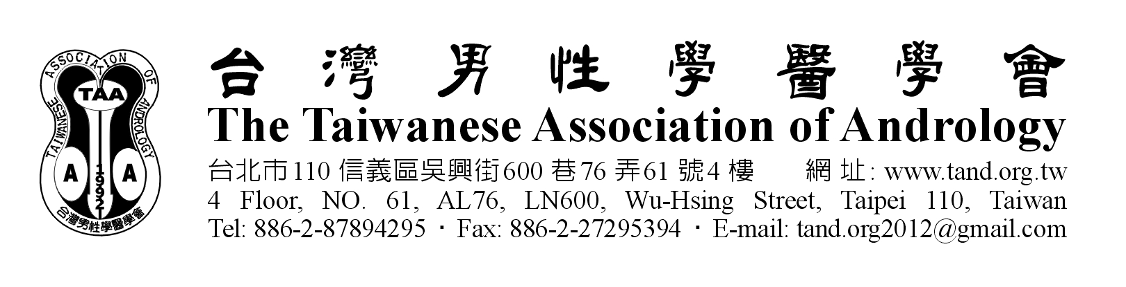

各位會員先生您好：
本會謹訂於2013年6月22日（星期六）下午13:30起假高雄醫學大學附設中和紀念醫院啟川大樓六樓第二講堂（高雄市自由一路100號）舉辦【TAA and SDACT Symposium - Sexual Dysfunction and Men’s Health】研討會，歡迎各位會員撥冗報名參加，敬祝醫安。

理事長 簡邦平
秘書長 蔡維恭 敬邀
102年5月1日

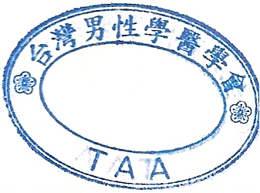
TAA and SDACT Symposium-Sexual Dysfunction and Men’s Health報名表
□會員 □非會員 □藥師
姓名 |  | 職稱
單位
手機
EMIAL
地址
注意事項 | - 報名費：5/31前報名TAA會員免費，非會員$300；  5/31後及現場：酌收報名費TAA會員$300，非會員$500。  - 報名表回傳專線，請撥：02-2729-5394 或via Email亦可： tand.org2012@gmail.com。  - 報名費繳款資料：銀行別：台北富邦銀行 莊敬分行  銀行帳號：461-102-021735 戶名：台灣男性學醫學會  - 完成滙款後，請將滙款證明單連同報名表一同回傳秘書處，以利對帳。  - 會議當天，台端如果臨時因事不克參加時，敬請撥冗通知學會（TEL:02-87894295/Email: tand.org2012@gmail.com），以避免資源浪費，感謝您的配合與協助。

